**DOCUMENTAÇÃO GERAL DE MORPHEUS GUIDE:**

**1. INTRODUÇÃO:**

**1.1. OBJETIVO:**

Possibilitar ao usuário uma melhoria na sua higiene do sono, oferecendo ao mesmo um esquema visual para o mesmo conseguir organizar sua rotina.

**2. LEVANTAMENTO DE REQUISITOS:**

**2.1 REQUISITOS FUNCIONAIS:**

|  |  |
| --- | --- |
| **Número:** | **Descrição:** |
| RF001 | O sistema deve permitir que o usuário cadastre uma conta, informando e-mail e senha |
| RF002 | O sistema deve permitir que o usuário realize login usando seu e-mail e senha |
| RF003 | O sistema deve permitir que o usuário modifique os dados de sua conta. |
| RF004 | O sistema deve permitir que o usuário exclua sua conta ou efetue logout. |
| RF005 | RF005: O sistema deve permitir que o usuário registre o horário em que se deseja acordar. |
| R006 | O sistema deve calcular e listar, com base nos dados informados, os horários ideais para o usuário dormir. |
| RF007 | O sistema deve permitir o usuário escolher o horário ideal para dormir. |
| RF008 | O sistema deve exibir, com base nos horários escolhidos, uma rotina personalizada ao usuário. |
| RF009 | O sistema deve permitir o usuário modificar o horário desejado para acordar. |
| RF010 | O sistema deve permitir o usuário excluir sua rotina. |
| RF011 | O sistema deve enviar notificações para lembrar o usuário de cumprir sua rotina**.** |
| RF012 | O sistema deve permitir o usuário registrar sua rotina em notas chamadas de “diários”**.** |
| RF013 | O sistema deve salvar, de forma automática, o conteúdo dos diários |
| RF014 | O sistema deve permitir o usuário modificar o conteúdo dos diários |
| RF015 | O sistema deve permitir o usuário apagar os diários. |
| RF016 | O sistema deve permitir que o usuário sincronize seus dados em múltiplos dispositivos, desde que este tenha uma conta. |

**2.2. REQUISITOS NÃO FUNCIONAIS:**

|  |  |
| --- | --- |
| **Número:** | **Descrição:** |
| RNF001 | Os dados do usuário, durante seu trânsito e armazenamento, devem estar protegidos por criptografia. |
| RNF002 | A interface do sistema deve ser minimalista e de fácil entendimento para o usuário. |
| RNF003 | O sistema deve ser compatível com dispositivos móveis |
| RNF004 | O *feedback* do sistema deve ser exibido em até 2 segundos. |
| RFN005 | O conteúdo dos diários não deve ultrapassar 10 segundos para serem salvos pelo sistema. |
| RNF006 | O sistema deve estar disponível constantemente. |

**3. MODELAGEM:**

**3.1. DIAGRAMA DE CASO DE USO:**

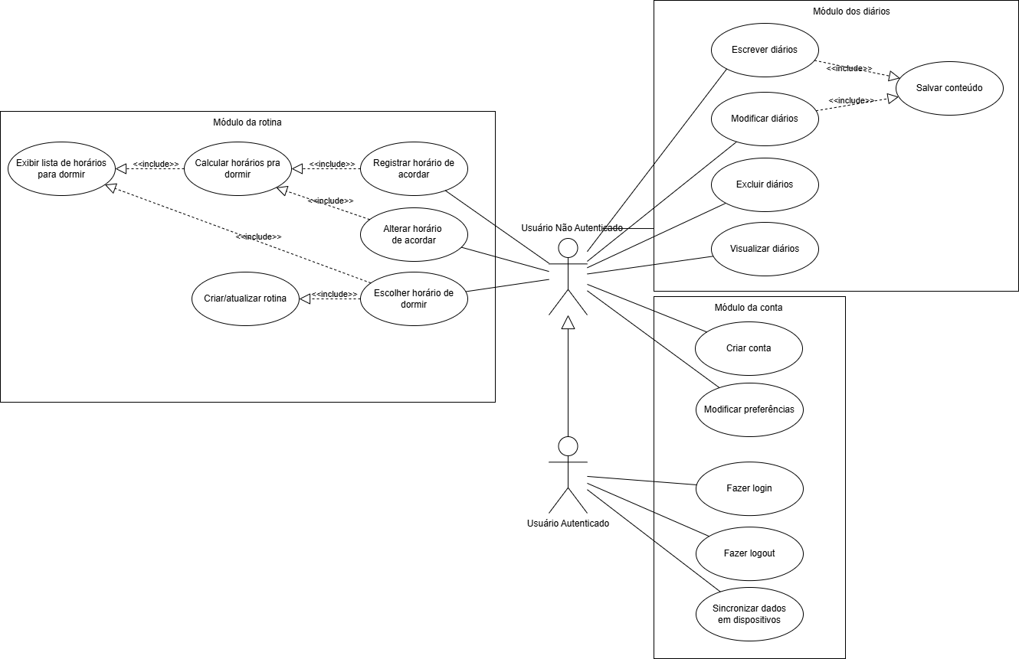

**3.2. MODELO ENTIDADE-RELACIONAMENTO (MER):**

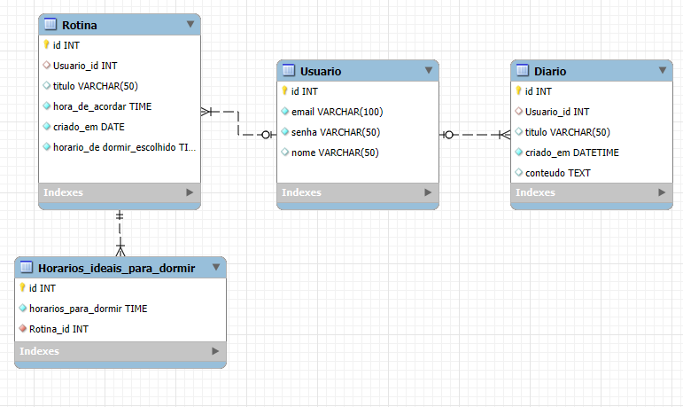

**4. DESEIGN:**

**4.1. LINK PARA O PROTÓTIPO:**

<https://www.figma.com/design/ppOsazJBx17QPFbbOJEJ6x/Morpheus-Guide?node-id=0-1&t=OrzsK895ULPGuQO1-1>